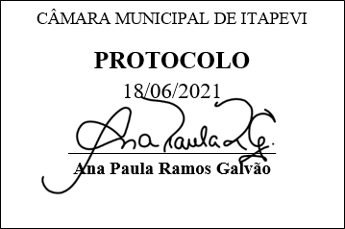
PROJETO DE LEI Nº 94 /2021

Estabelece normas visando a garantia de acessibilidade dos deficientes auditivos a exibição de filmes nacionais e estrangeiros, animações, espetáculos e peças teatrais em salas de cinema e de teatro do Município de Itapevi.

A Câmara Municipal de Itapevi, nas suas atribuições legais, aprova:

Art. 1º Obriga as salas de cinema do Município de Itapevi a disponibilização de uma sessão, no mínimo, com legenda de acordo com a norma da ABNT NBR 15290, mesmo em filmes nacionais e animações.

Art. 2º Obriga as salas de teatro do Município de Itapevi, a disponibilização de legendas ou intérpretes de Língua Brasileira de Sinais (libras), nas apresentações realizadas no estabelecimento, quando solicitado por pessoa com deficiência auditiva ou por seu acompanhante.

Art. 3º A solicitação para disponibilização de legenda ou intérprete de libras deve ser feita junto aos estabelecimentos especificado no artigo 2° desta lei no prazo de 7 (sete dias corridos, mediante comprovação da deficiência auditiva, pela própria pessoa beneficiária ou por seu acompanhante.

Art. 4º A contratação do intérprete de libras, será de responsabilidade do estabelecimento.

Art. 5º As penalidades supracitadas serão aplicadas mediante critérios a serem estabelecidos pelo Poder Executivo. A multa também será fixada pelo poder executivo, a depender do tamanho do estabelecimento, das circunstâncias da infração e do número de reincidências.

Art. 6º Esta Lei entra em vigor na data de sua publicação.

Sala das Sessões Bemvindo Moreira Nery, 18 de junho de 2021.
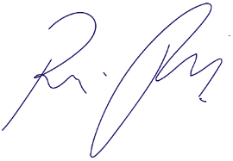

Vereador Rafael Alan de Moraes Romeiro
Professor Rafael
Presidente
PODEMOS

JUSTIFICATIVA

Nobres pares,
O presente projeto de lei tem por objetivo buscar a garantia dos direitos dos deficientes auditivos, dando acesso à participação cultural no meio social. A inclusão desses cidadãos é muito importante diante da crescente presença e participação dos surdos na sociedade. Diversos números indicam a necessidade crescente de formação de políticas públicas para o atendimento dessa parcela significativa da população. A acessibilidade é definida na sociedade como algo que possibilita a condição de utilização com segurança e autonomia, de espaços, mobiliários, equipamentos urbanos, edificações, etc., bem como de outros serviços e instalações abertos ao público, por pessoa com deficiência ou com mobilidade reduzida.
Dada a importância do tema, contamos com o apoio dos nobres pares para a sua aprovação.

Sala das Sessões Bemvindo Moreira Nery, 18 de junho de 2021.
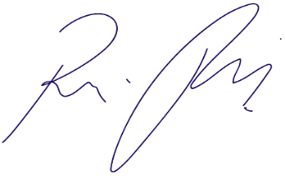
Vereador Rafael Alan de Moraes Romeiro
Professor Rafael
Presidente
PODEMOS

